Öğrenci Uzaktan Eğitim Memnuniyet Anketi
Bölüm | Katılımcı  Sayısı | Memnun Olma Oranları | Memnun Olmama Oranları
Biyoloji | 143 | 72,7% | 27,3%
Fizik | 82 | 80,5% | 19,5%
İstatistik | 126 | 79,4% | 20,6%
Kimya | 174 | 74,7% | 25,3%
Matematik | 200 | 75,0% | 25,0%
Öğretim Süresi
1 | 266 | 76,7% | 23,3%
2 | 171 | 70,8% | 29,2%
3 | 100 | 72,0% | 28,0%
4 | 100 | 84,0% | 16,0%
5 ve üstü | 88 | 78,4% | 21,6%
Cinsiyet
Kadın | 516 | 77,7% | 22,3%
Erkek | 209 | 71,3% | 28,7%
Fakülte | 725 | 75,9% | 24,1%
* Üç ve üzeri puanlar memnun olma olarak ele alınmıştır.

En Çok Memnun Olunan Yönler | En Az Memnun Olunan Yönler
Katılamadığım canlı derslerin video kayıtlarına sonradan ulaşabilme | Dersleri uzaktan eğitimle en az yüz yüze eğitimdeki kadar öğrenebilme
Uzaktan eğitim sürecinde, ihtiyacım olduğunda akademik danışmanımla rahatlıkla iletişim kurabilme | Yazılım aracı üzerinden yapılan online sınavlar ve kısa sınavların adil olduğunu düşünme
Bilgilendirmeler ışığında yazılım aracını kullanmayı kolayca öğrenebilme | Sisteme erişim problemi yaşadığımda teknik destek alabilme
Yazılım üzerinden dersin öğretim üyesiyle iletişim kurma | Derslerimi kendi hızıma uygun bir şekilde öğrenebilme
Dersle ilgili materyallere kolaylıkla erişebilme | Sahip olunan teknolojik altyapı ile sorunsuz bir şekilde derslere ulaşma

Cinsiyetiniz
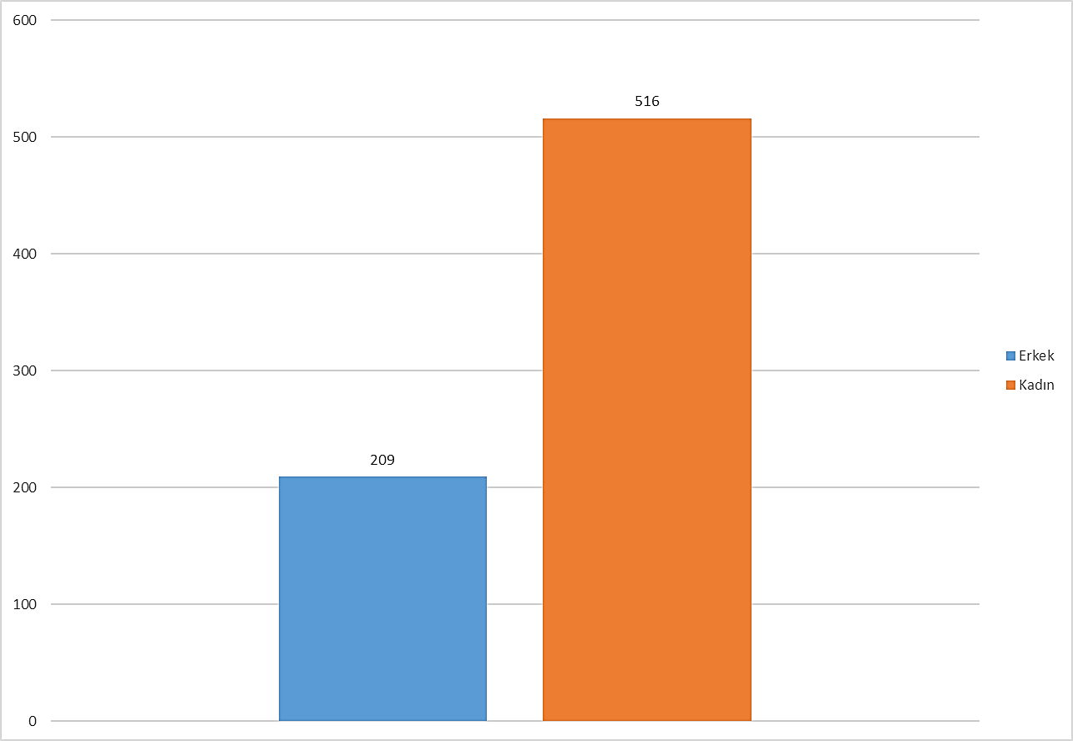
Kaç yıldır Fen Fakültesinde öğrencisiniz?
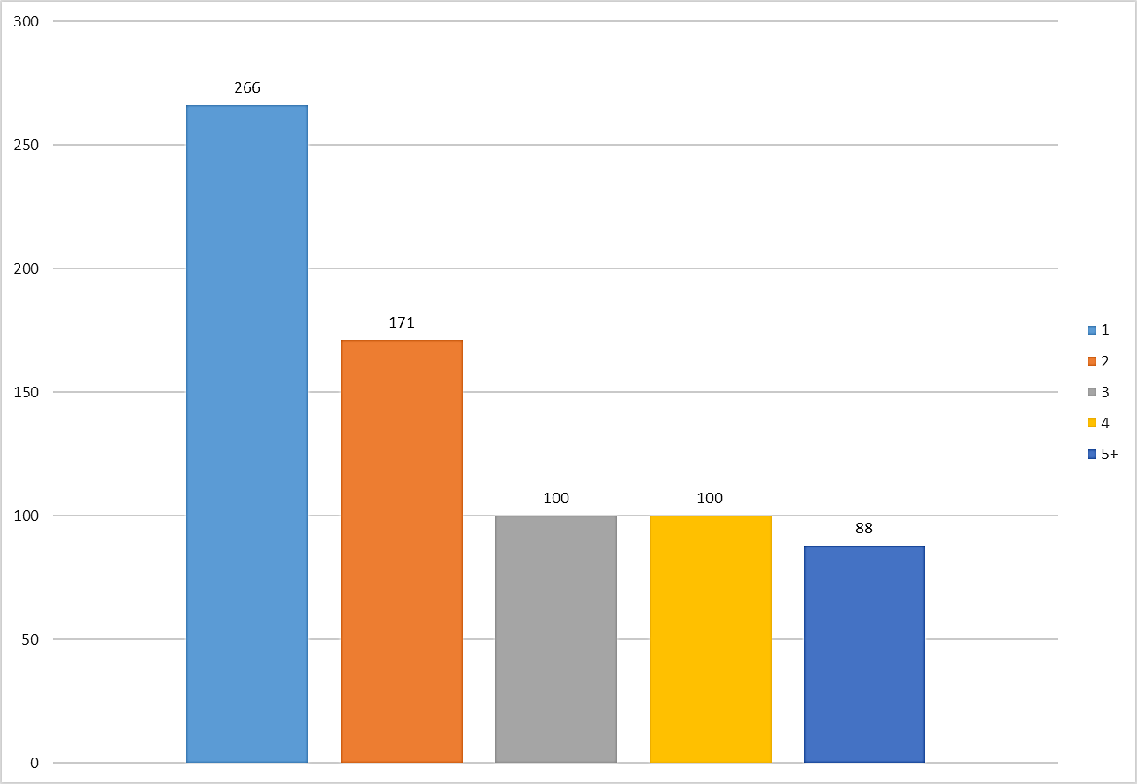
Uzaktan Eğitim sürecinde bulunduğunuz yer?
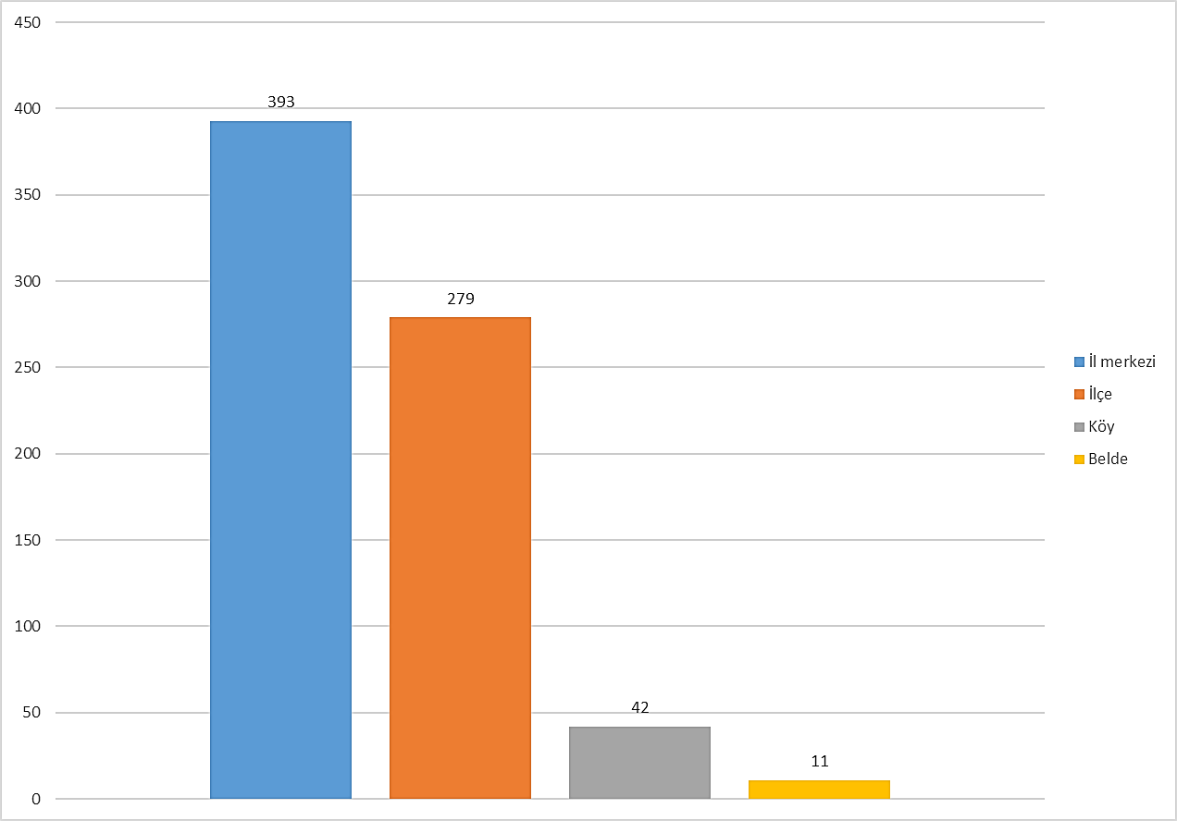
Uzaktan Eğitim derslerinizi hangi cihaz(lar)dan takip ettiniz?
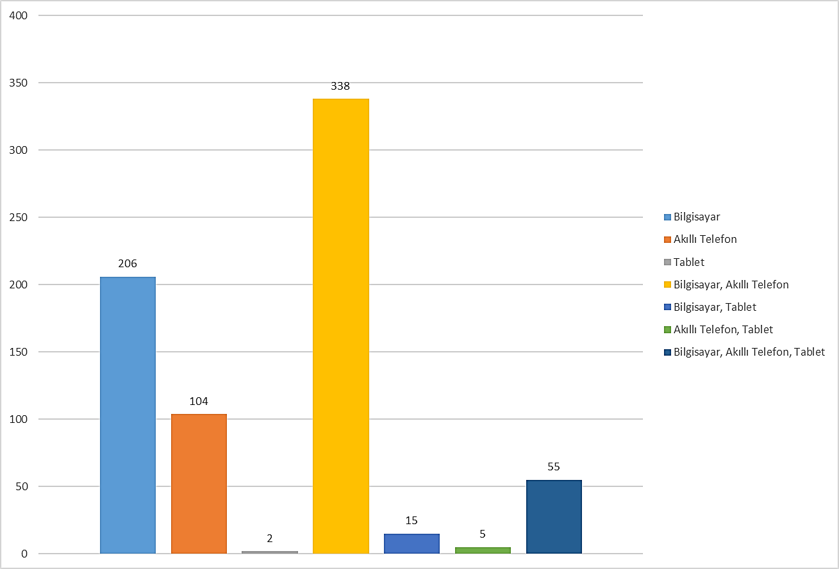
Uzaktan Eğitimle derslerinizi ne sıklıkla takip ettiniz?
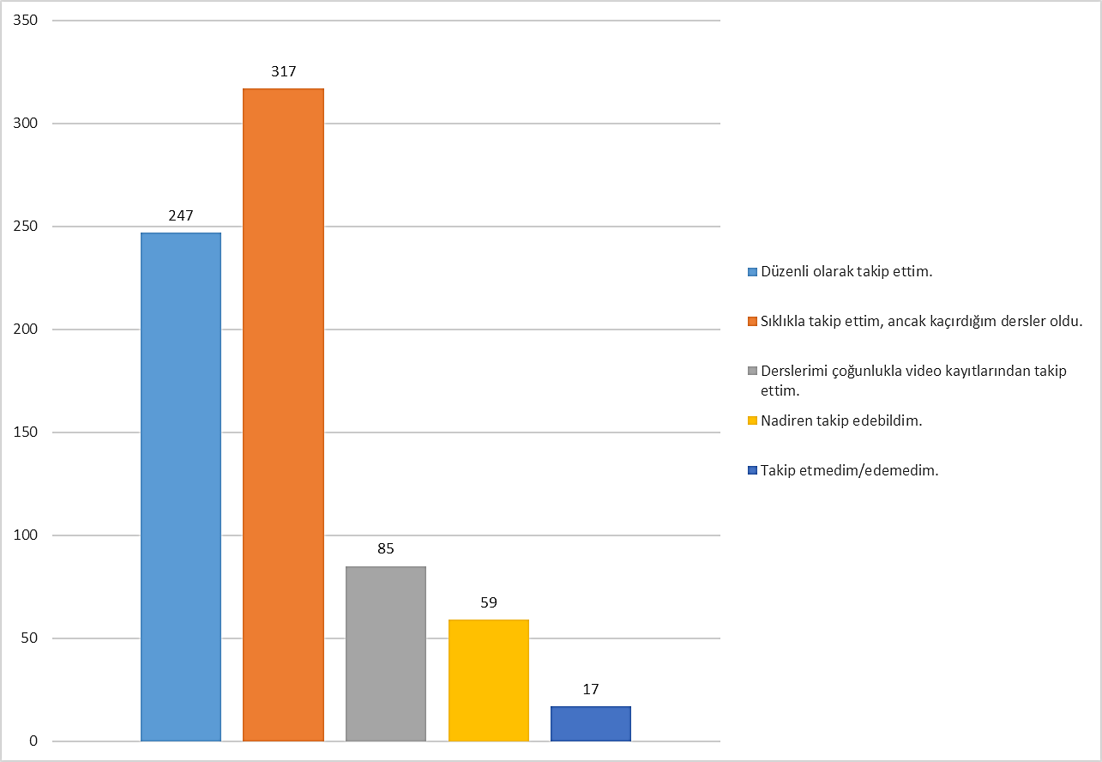
Uzaktan eğitim sürecinde, ihtiyacım olduğunda akademik danışmanımla rahatlıkla iletişim kurabildim.
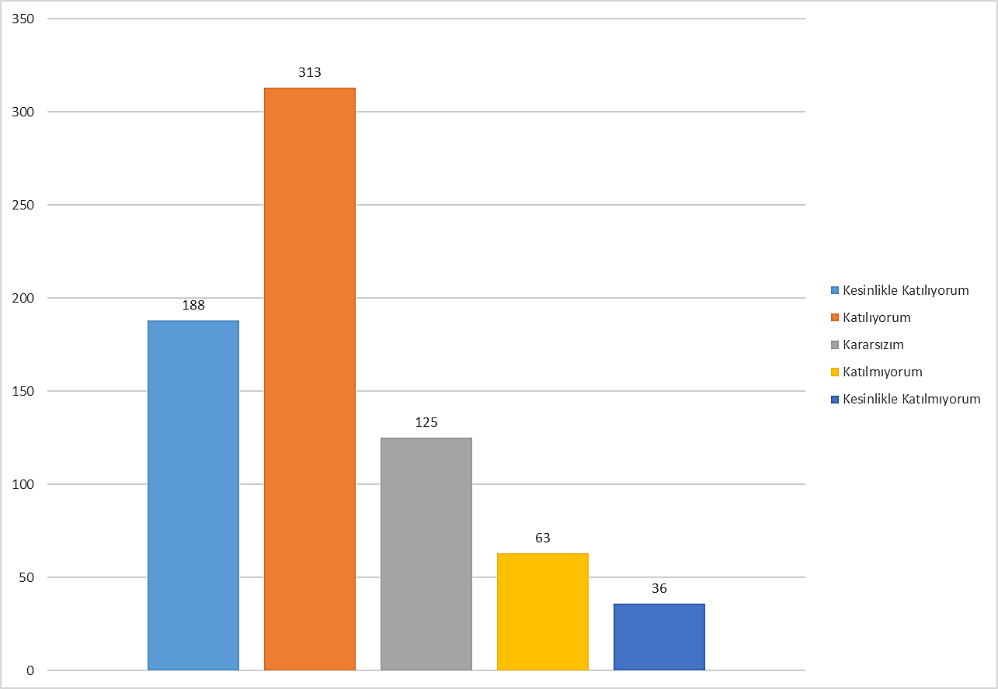
Uzaktan eğitim sürecinde, bölüm yönetimi ile rahatlıkla iletişim kurabildim.
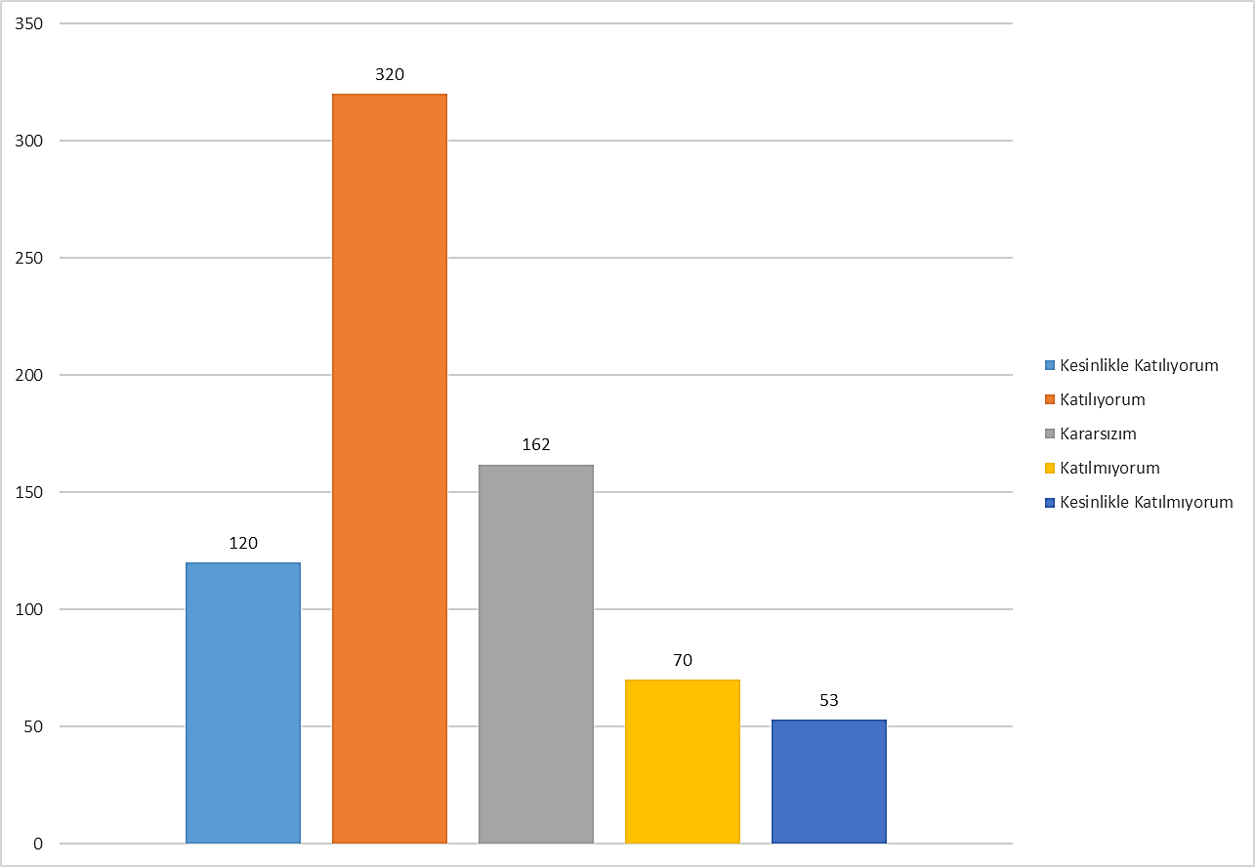
Uzaktan eğitim sürecinde, bölüm hocalarımız ve asistanlarımız ile rahatlıkla iletişim kurabildim.
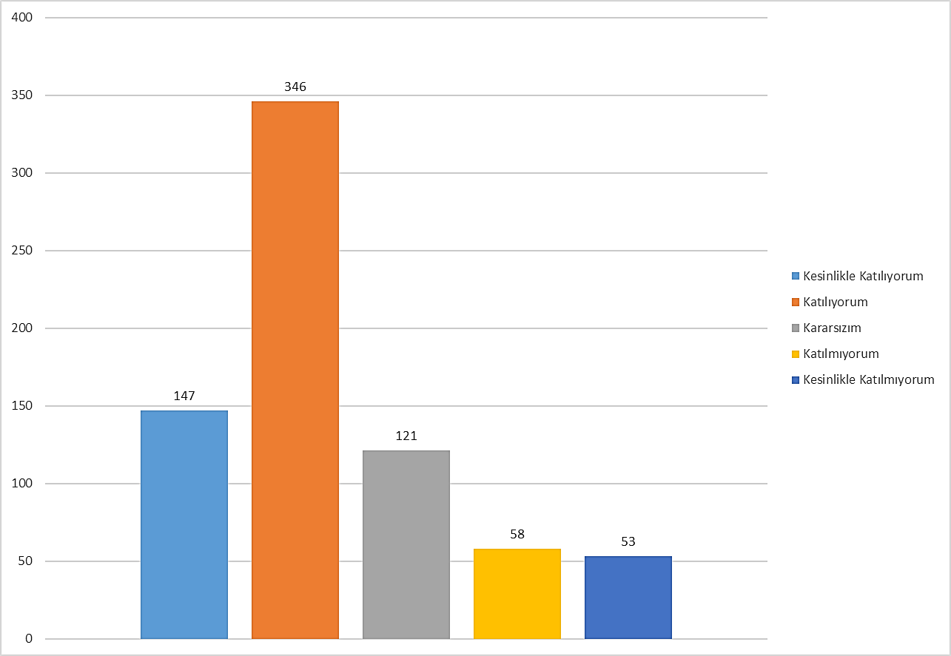
Bölümümüzün uzaktan eğitim sürecinde yaptığı bilgilendirme ve duyuruları yeterli buldum.
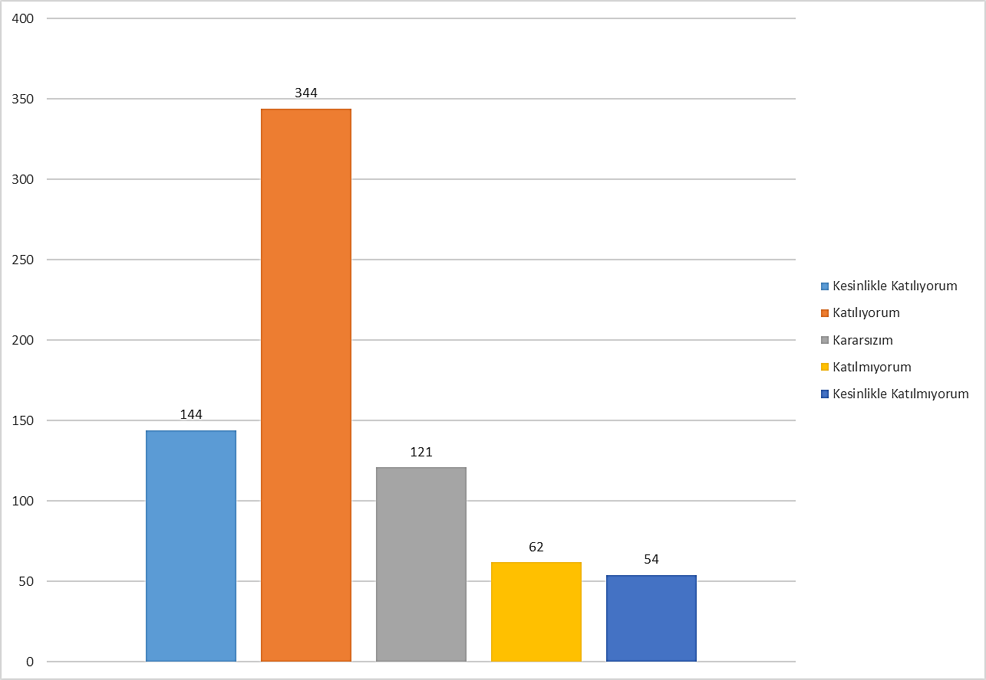
Uzaktan eğitim sürecine bölümümüz kolayca adapte oldu.
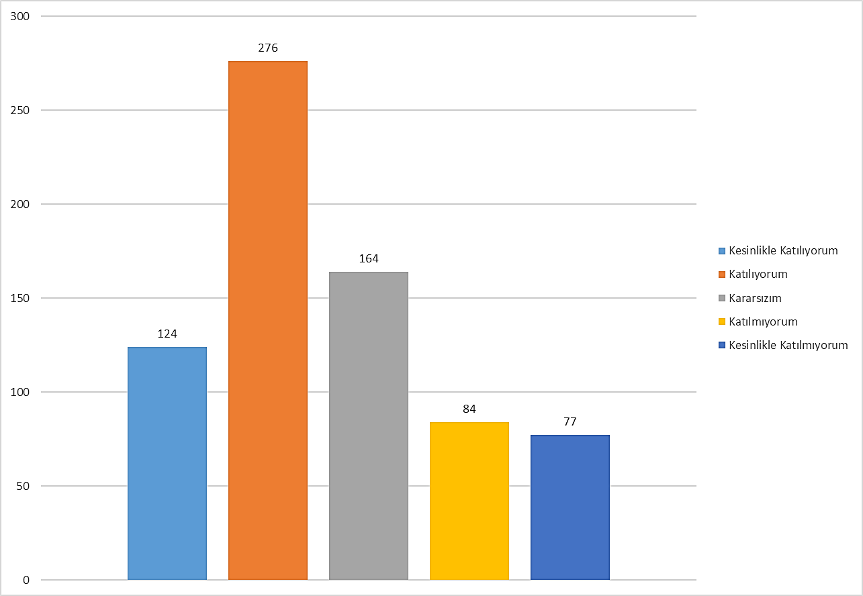
Uzaktan eğitim sürecinde bölüm yönetimine ilettiğim sorunlarıma hızlıca çözüm üretildi.
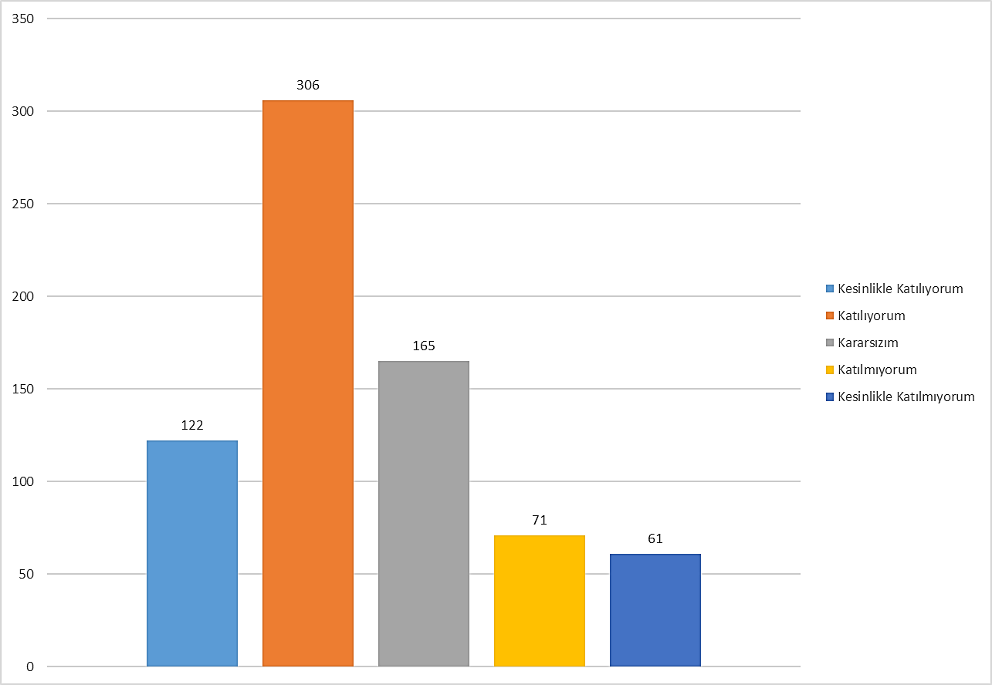
Uzaktan eğitim sisteminde kullanılan yazılım aracının kullanışlı olduğunu düşünüyorum.
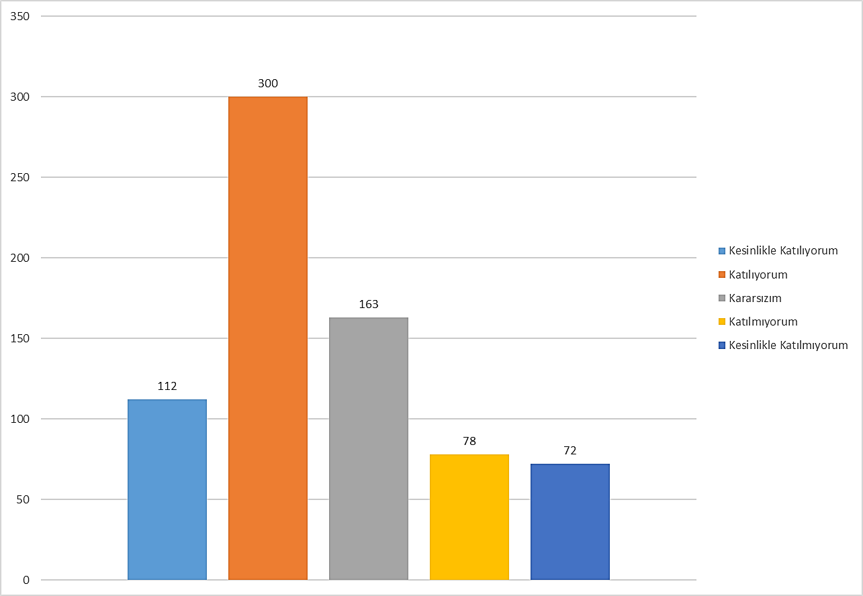
Uzaktan eğitim sisteminde kullanılan yazılım aracı kullanıcı dostu bir ara yüze sahiptir.
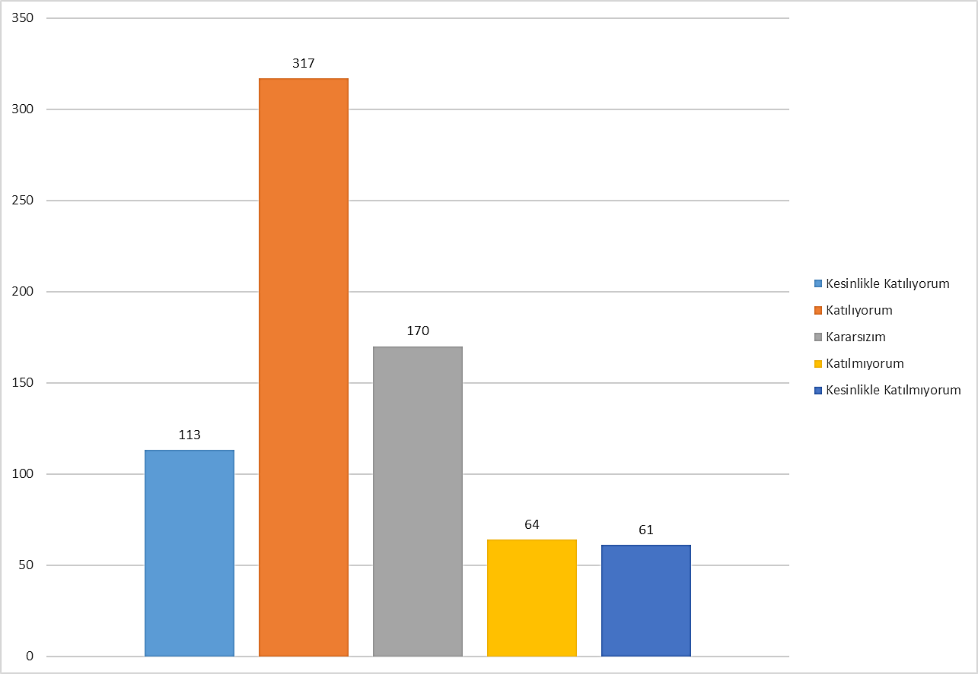
Uzaktan eğitim sisteminde kullanılan yazılım aracında sisteme erişim problem yaşadığımda teknik destek alabildim.
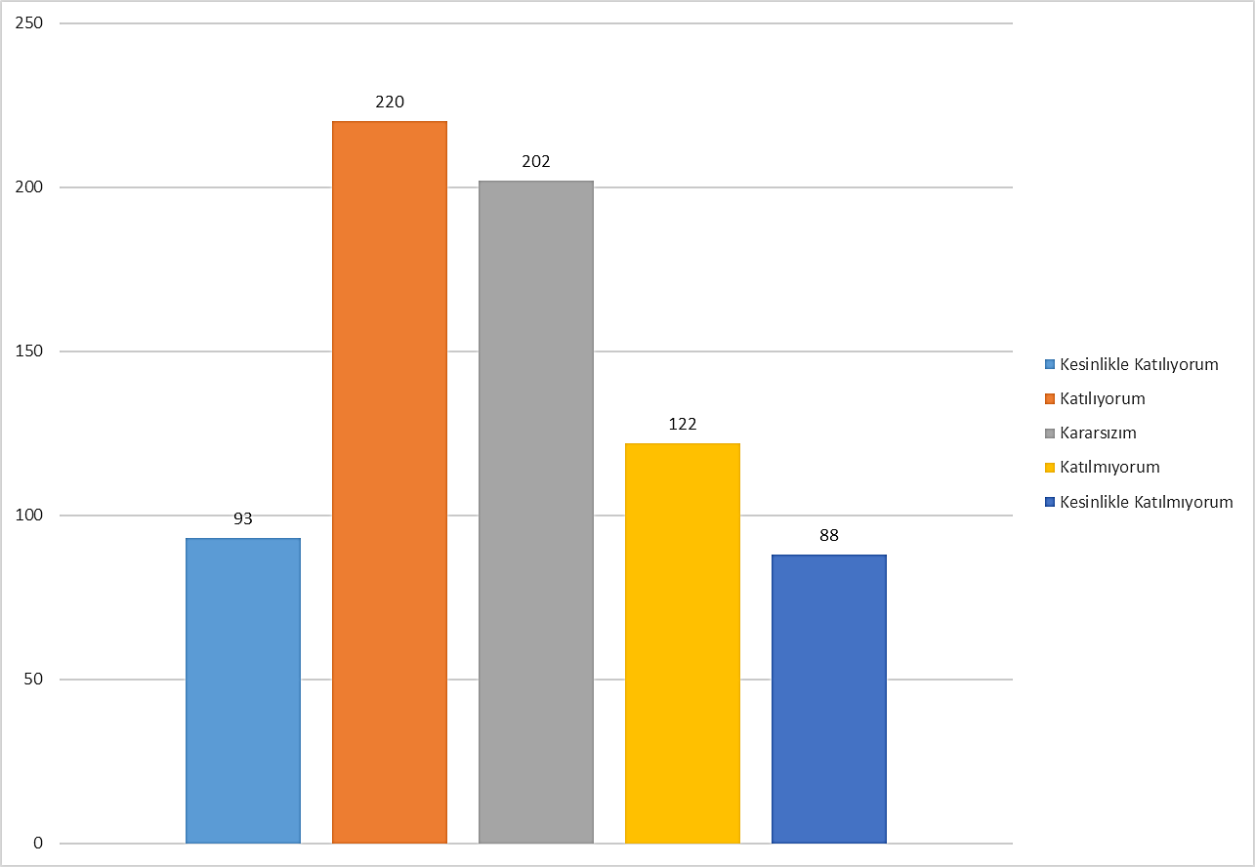
Uzaktan eğitim sisteminde kullanılan yazılım aracında sahip olduğum teknolojik alt yapı ile uzaktan eğitimlere katılmakta sorun yaşamadım.
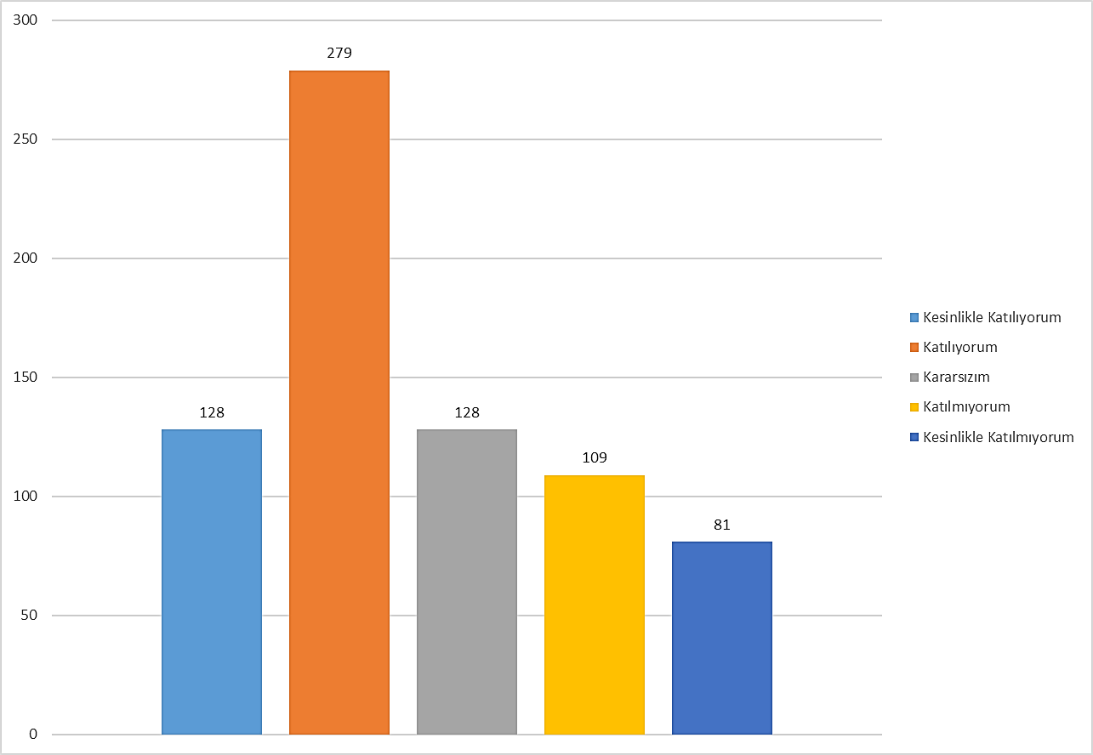
Uzaktan eğitim sisteminde kullanılan yazılım aracında katılamadığım canlı derslerin kayıtlarına sonradan ulaşabildim.
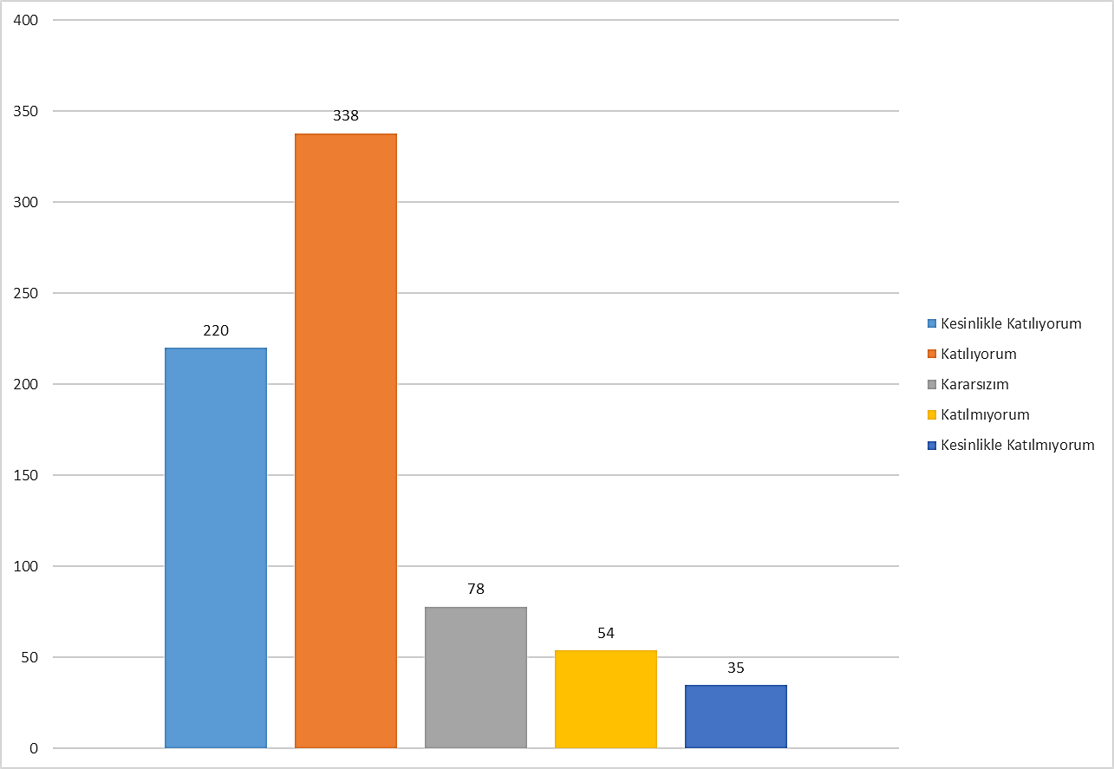
Uzaktan eğitim sisteminde kullanılan yazılım aracında verilen ödevleri sisteme yüklerken zorluk yaşamadım.
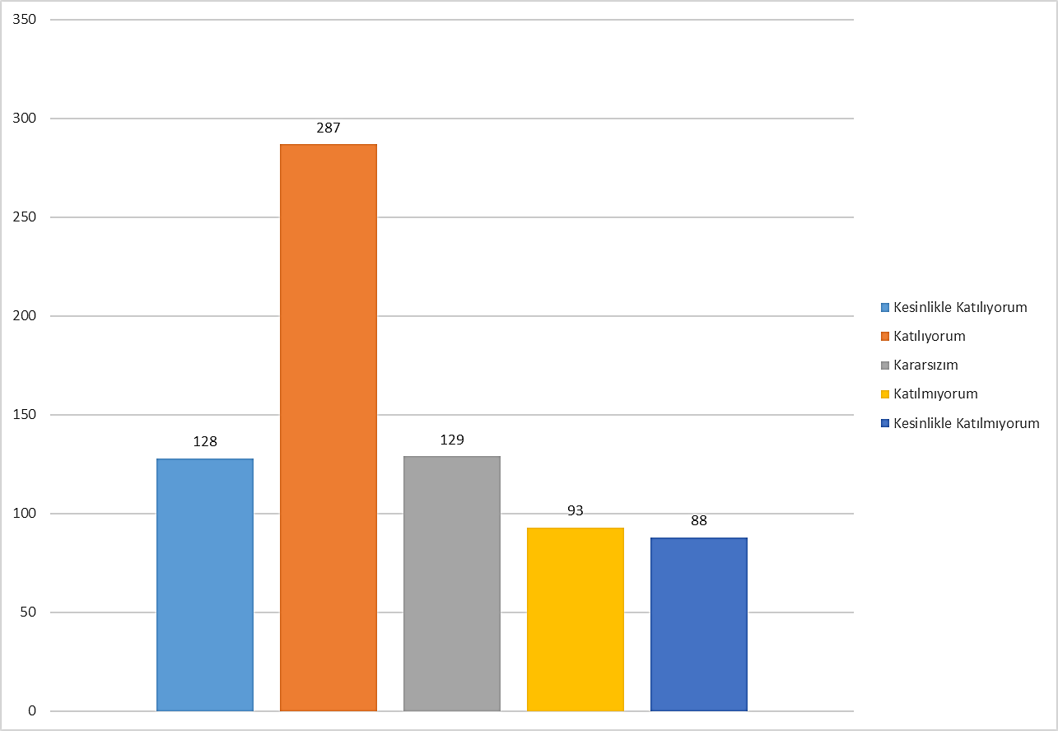
Uzaktan eğitim sisteminde kullanılan yazılım aracında yapılan online sınavlar ve kısa sınavların adil olduğunu düşünüyorum.
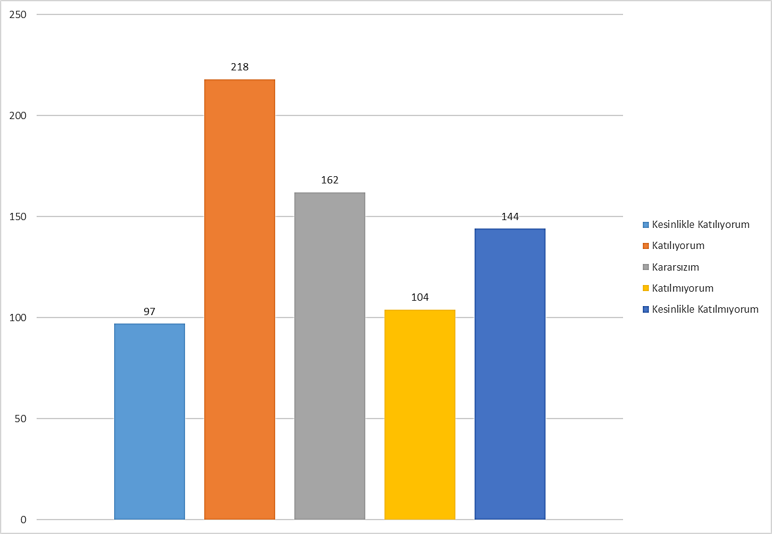
Uzaktan eğitim sisteminde kullanılan yazılım aracında öğretim üyeleri yazılım aracının özelliklerini etkin biçimde kullanabildi.
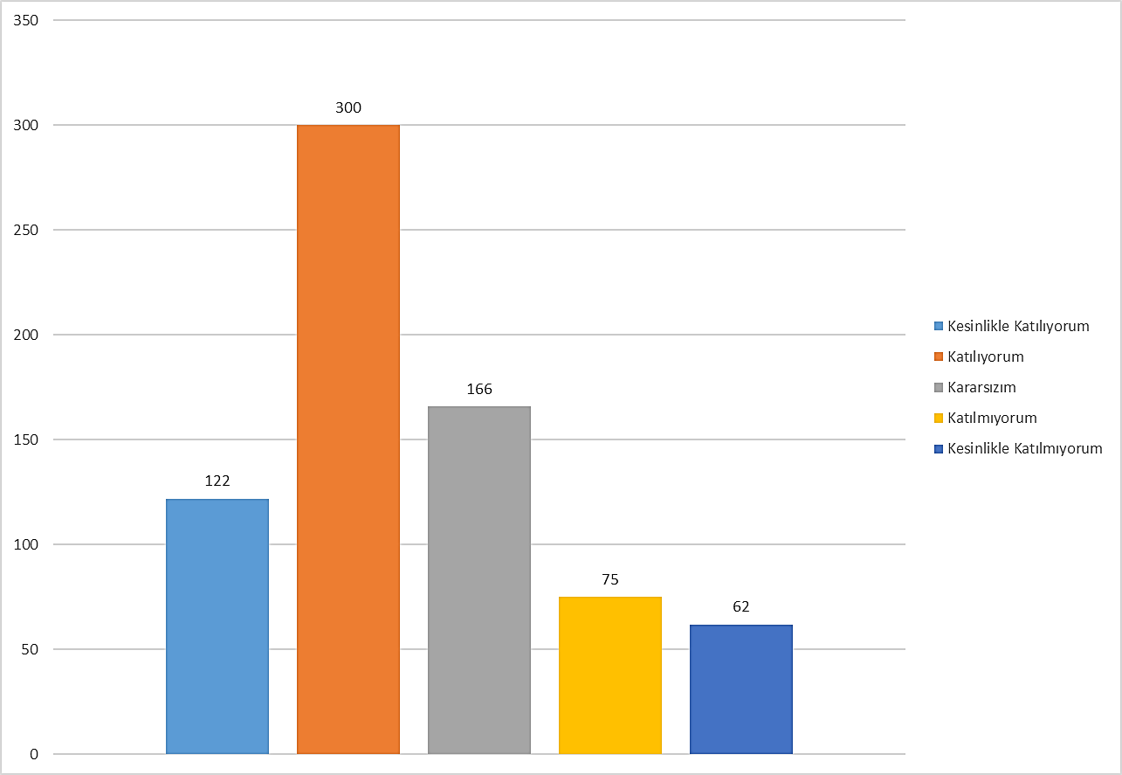
Uzaktan eğitim sisteminde kullanılan yazılım aracında yapılan online sınavlara katılırken zorluk yaşamadım.
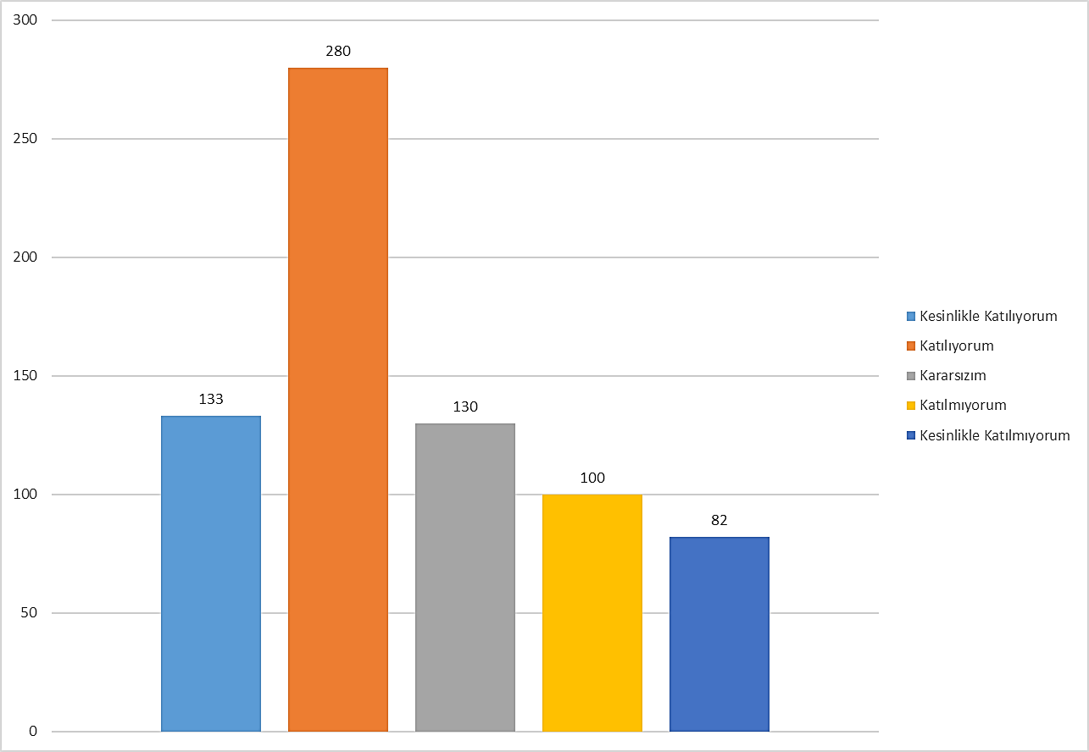
Uzaktan eğitim sisteminde kullanılan yazılım aracında yapılan duyuruları zamanında görebildim.
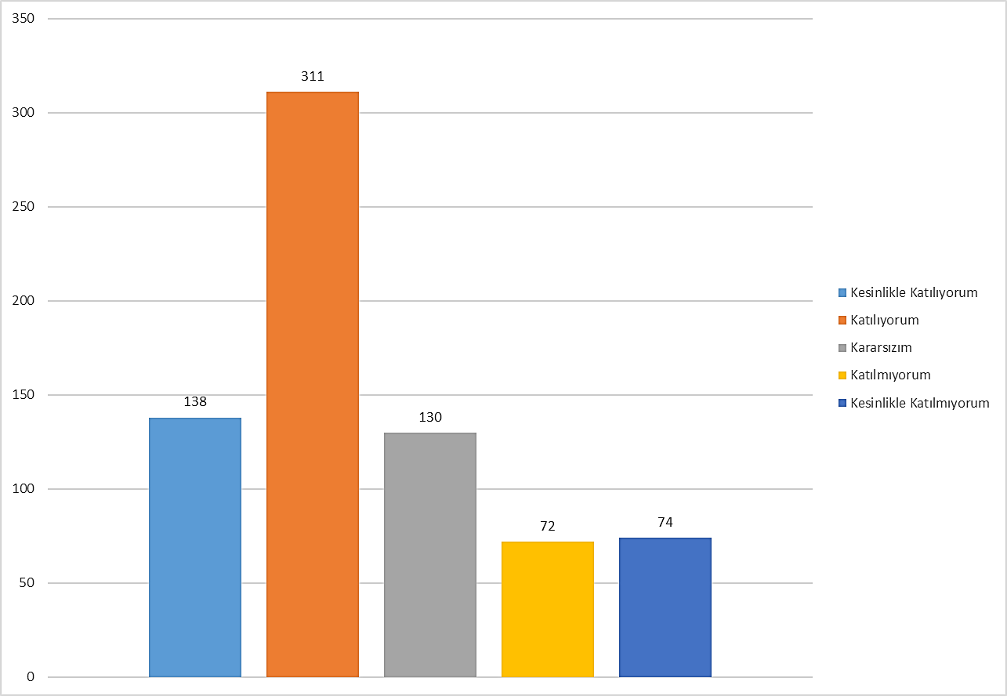
Uzaktan eğitim sisteminde kullanılan yazılım aracında canlı sınıflarda derslere görüntülü ve sesli olarak katılabildim.
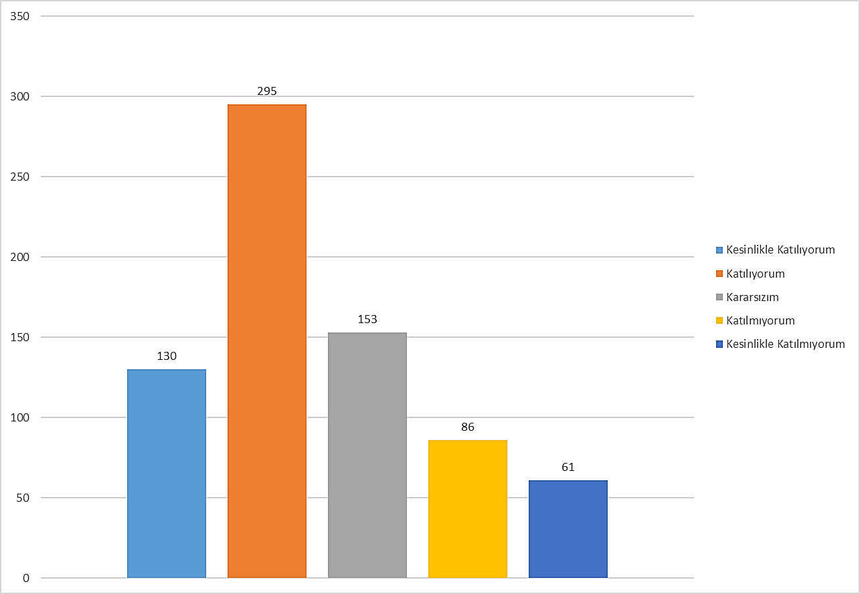
Uzaktan eğitim sisteminde kullanılan yazılım aracında dersle ilgili materyallere kolaylıkla erişebildim.
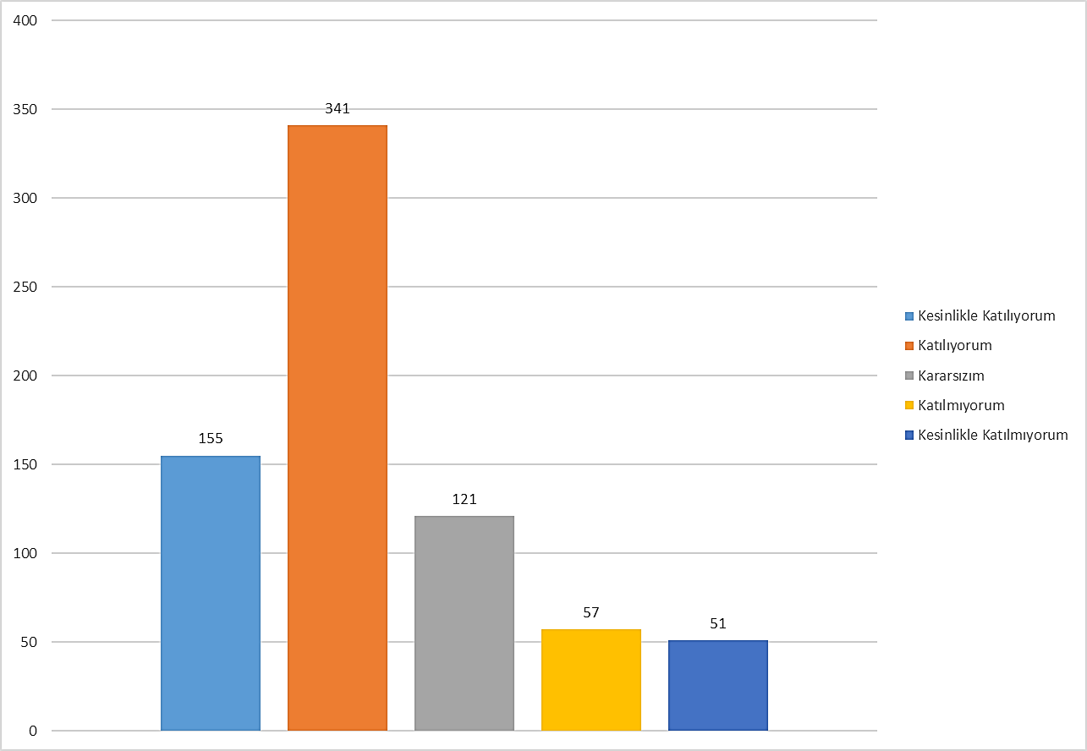
Uzaktan eğitim sisteminde kullanılan yazılım aracını bilgilendirmeler ışığında kullanmayı kolayca öğrendim.
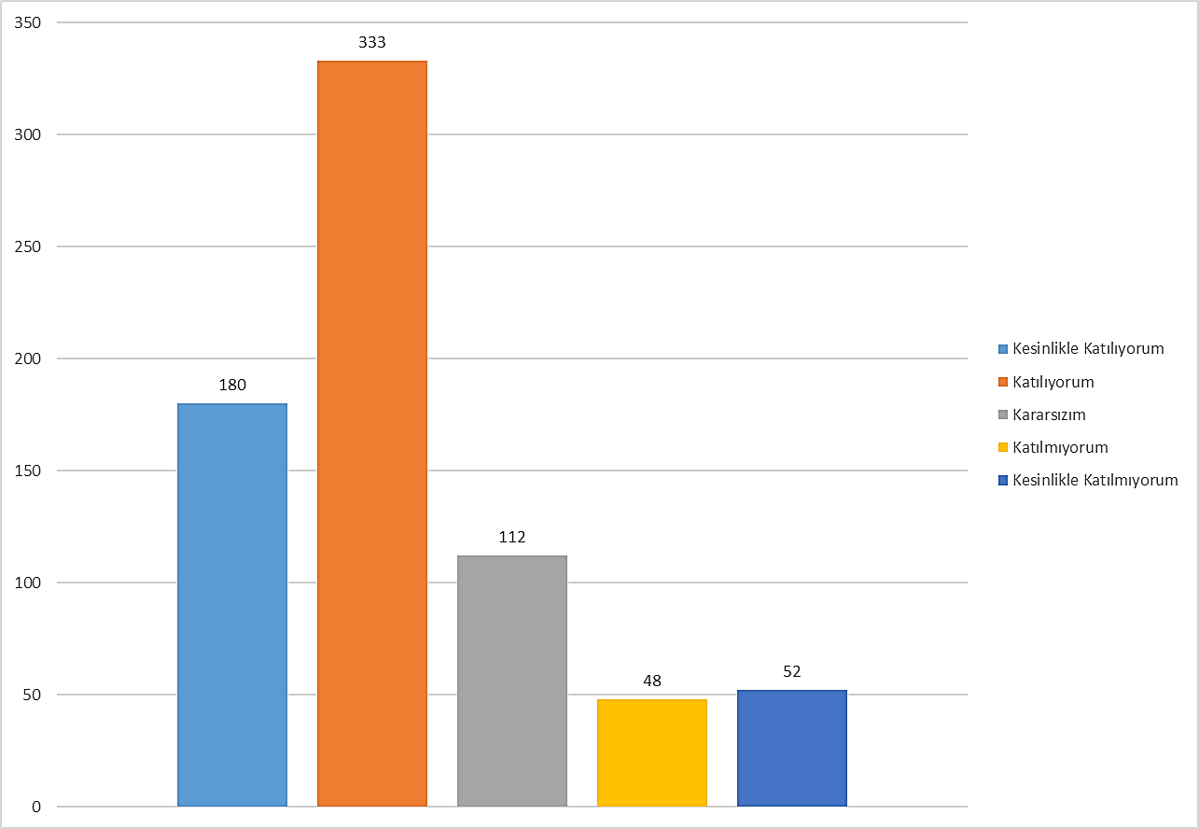
Uzaktan eğitim sisteminde kullanılan yazılım aracında dersin öğretim üyesiyle iletişim kurmakta zorlanmadım.
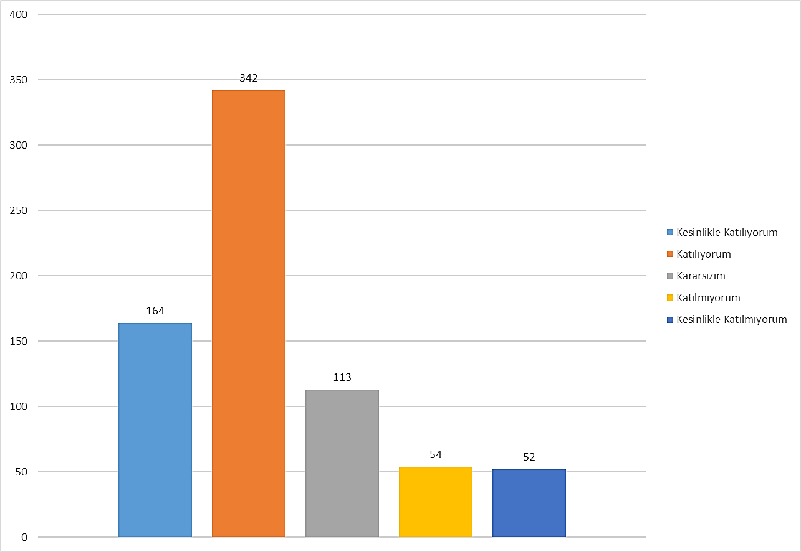
Uzaktan eğitim süreci hakkında zamanında bilgilendirildim.
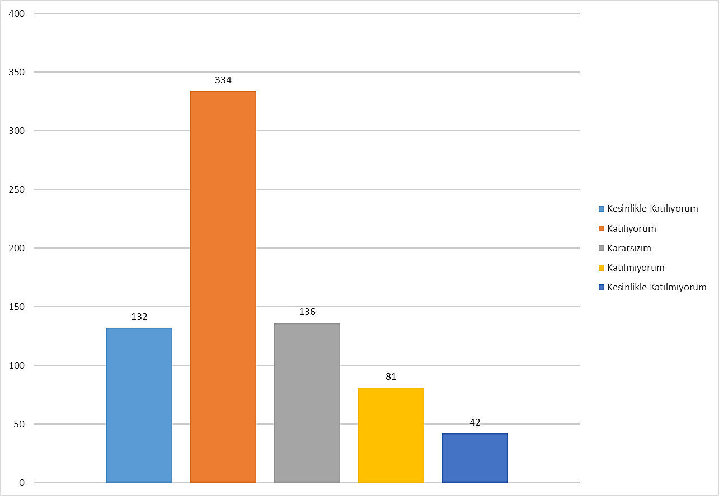
Uzaktan eğitim sürecinde derslerimi kendi hızıma uygun bir şekilde öğrenebildim.
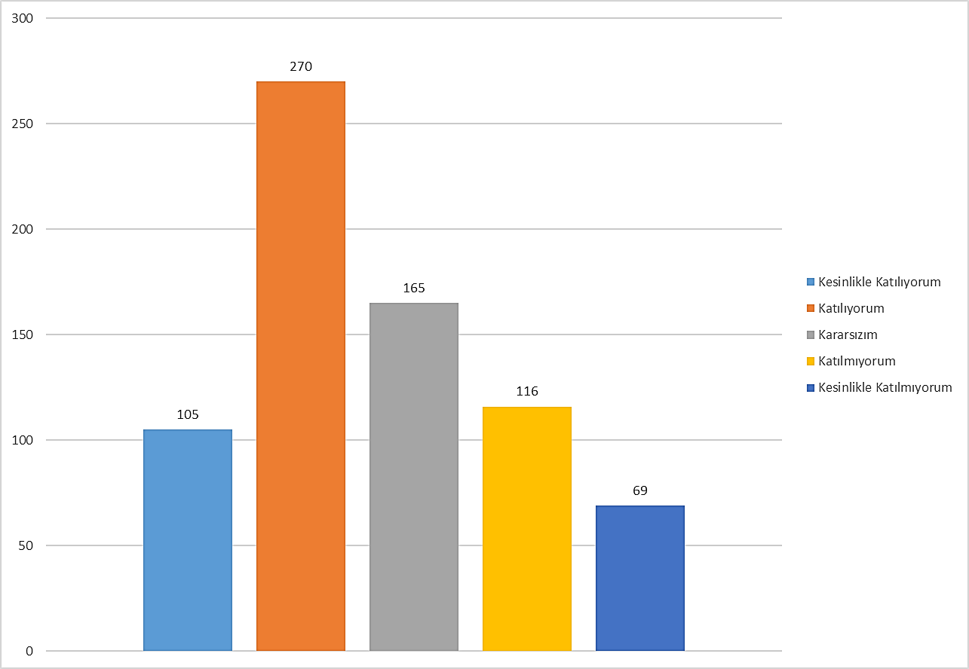
Uzaktan eğitim sürecinde sistem ile ilgili bilgilendirme videoları ihtiyaçlarımı karşıladı.
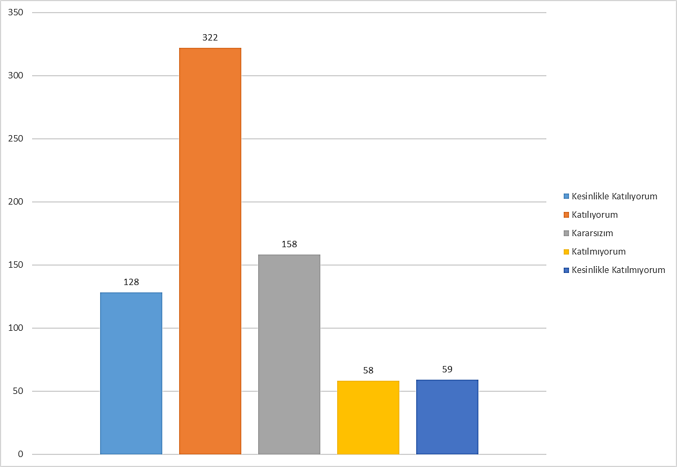
Uzaktan eğitim sürecinde yer esnekliği ve zaman tasarrufu sağlamaktadır.
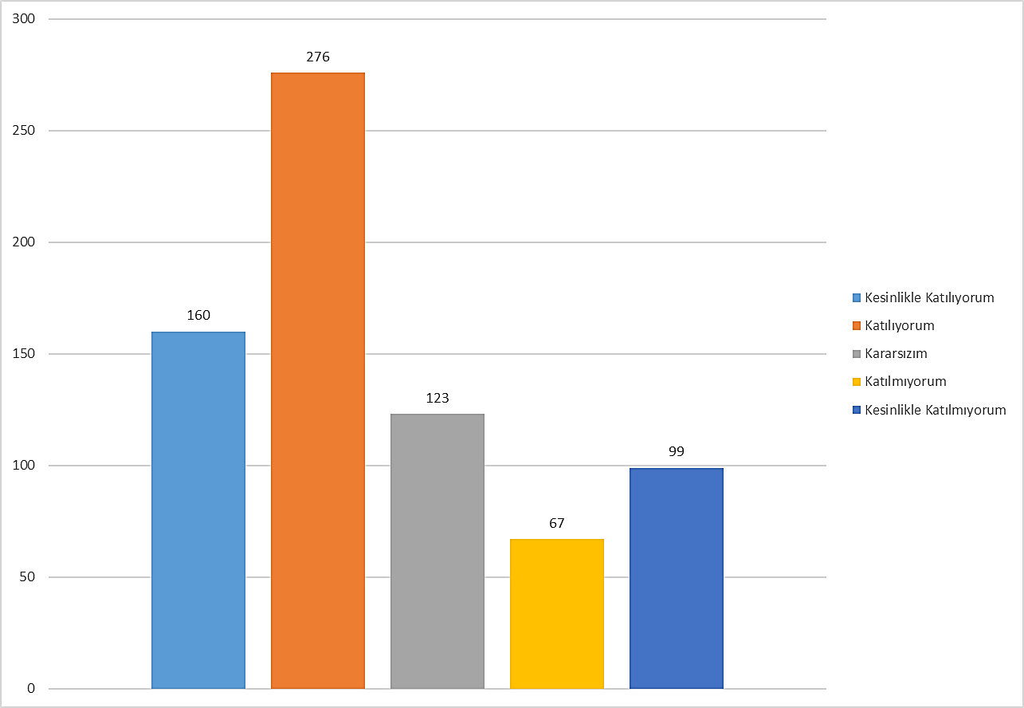
Uzaktan eğitim sürecinde dersleri uzaktan eğitimle en az yüz yüze eğitimdeki kadar öğrenebildim.
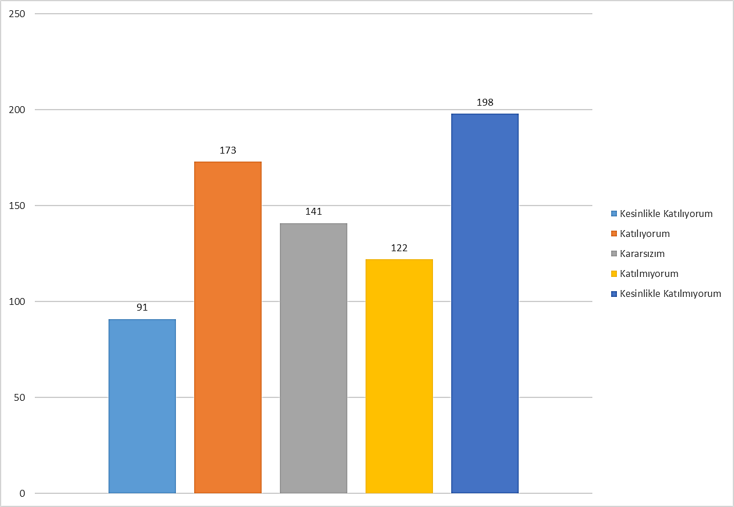
Uzaktan eğitim sürecinden yüz yüze eğitime geri dönüldüğünde bazı derslerin uzaktan eğitim ile yapılması faydalı olur.
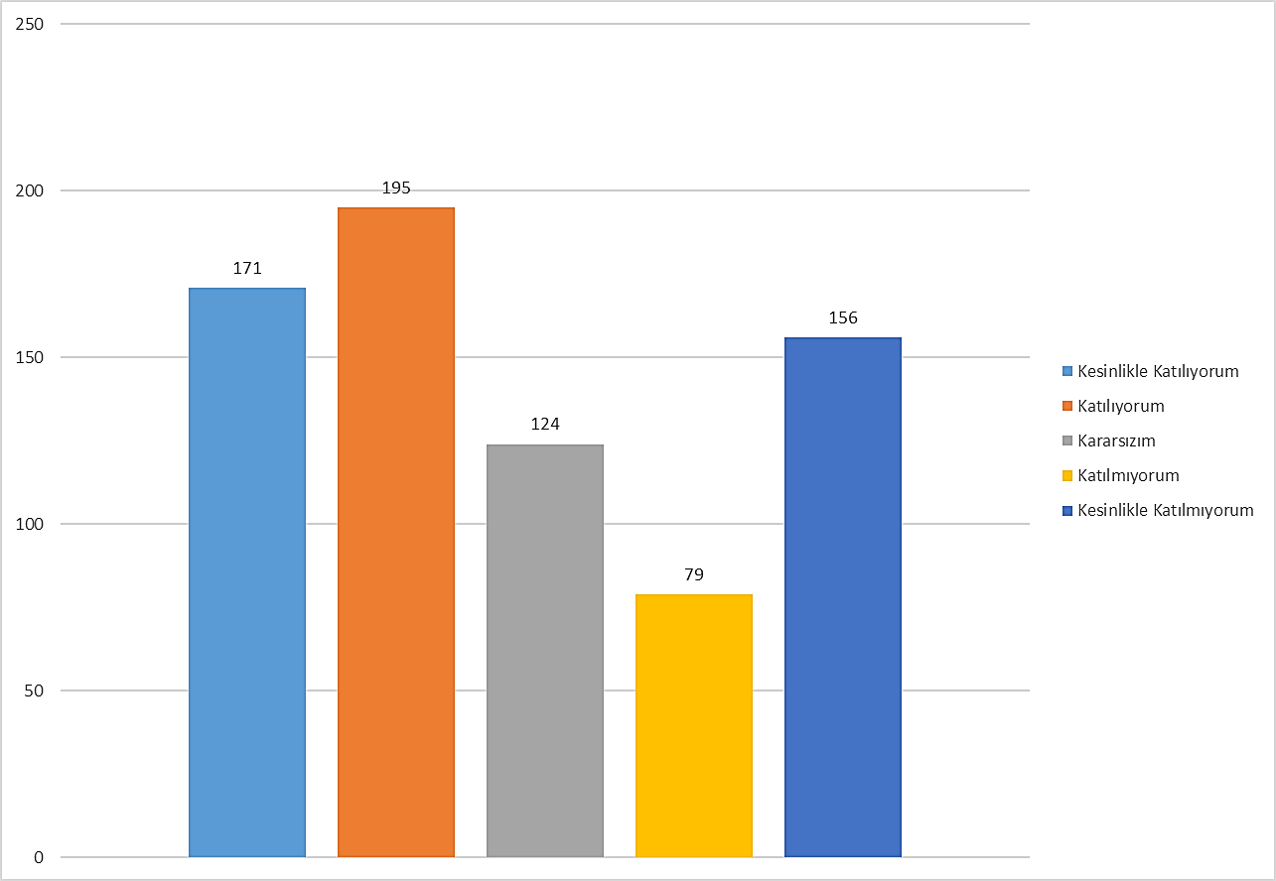
Uzaktan eğitim süreci, yüz yüze eğitime geri dönüldüğünde derslere destek olacak aktivitelerin yapılması için kullanılmalıdır.
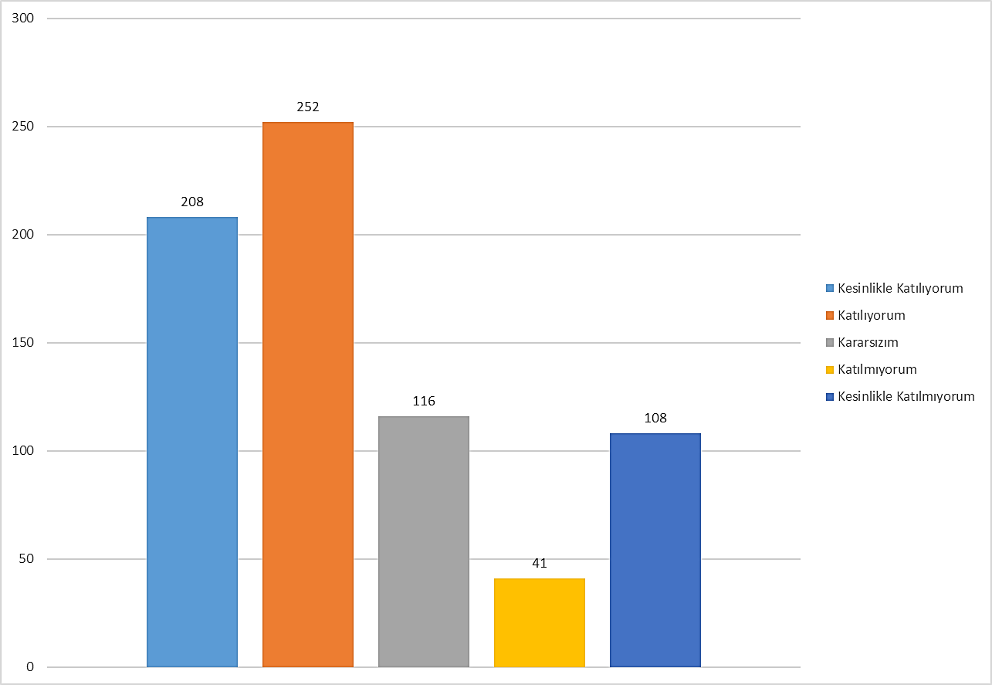
Önünüze uzaktan ya da yüz yüze eğitim gibi sadece iki seçenek konmuş olsa hangisini tercih edersiniz?
